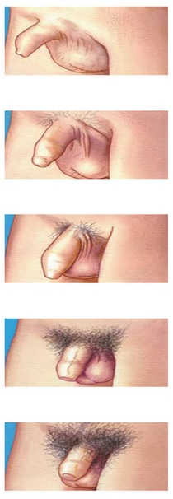

**Estágio 1**

Do nascimento até a puberdade. Discreto aumento de tamanho, pequena mudança de aparência.

**Estágio 2**

Escroto começa a aumentar, pele mais avermelhada, mudança na textura da pele.

**Estágio 3**

Pênis aumenta em comprimento, pouco no diâmetro. Crescimento da bolsa escrotal.

**Estágio 4**

Bolsa escrotal e testículos crescem. Pênis aumenta de tamanho, mais no diâmetro.

**Estágio 5**

Genitália adulta em tamanho e aparência.

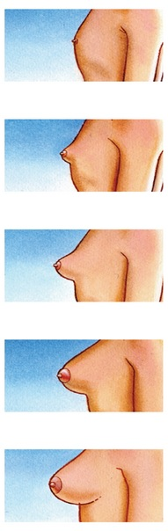

Estágio 1

Aspecto infantil com apenas elevação do mamilo.

Estágio 2

Estágio em botão. Mama e mamilos mais salientes com maior diâmetro arcolar.

Estágio 3

Mama e aréola continuam aumentando sem delimitar contornos.

Estágio 4

Aréola e mamilo mais aumentados formando uma saliência secundária na mama.

Estágio 5

Típico da mulher adulta. Suave contorno arredondado. Saliência secundária some.